ESTUDIO PRELIMINAR
TRABAJO FINAL TECNICATURA SUPERIOR EN PROGRAMACION

ORGANIZACIÓN
El organismo elegido para realizar este proyecto es el MINISTERIO DE EDUCACIÓN, CIENCIA Y TECNOLOGÍA sito en calle Catamarca Nº 65 de la Provincia de La Rioja.
Foto Satelital
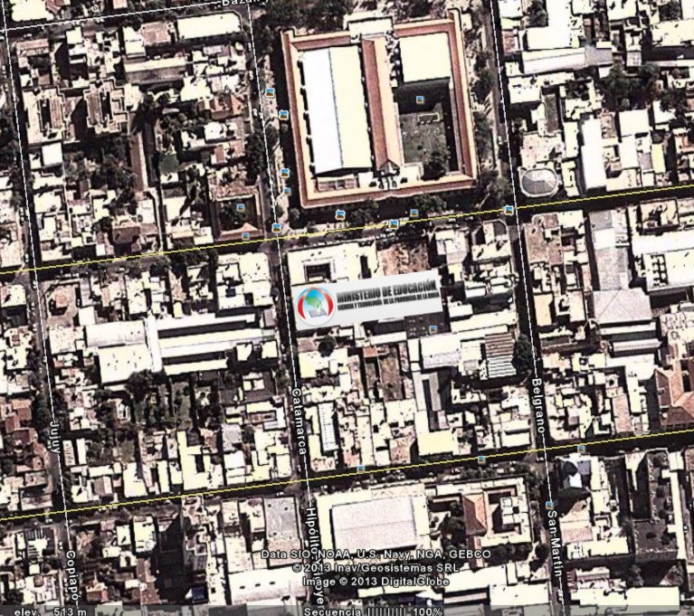
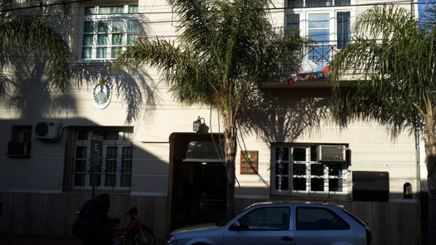
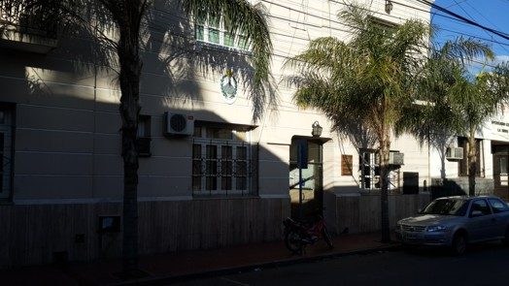
Fotos Edilicias

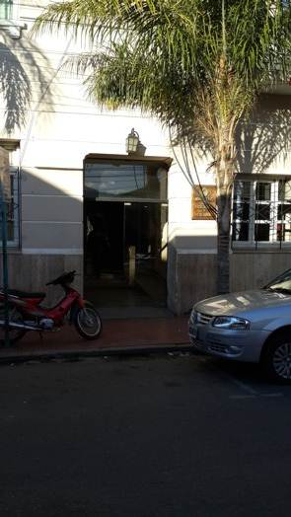
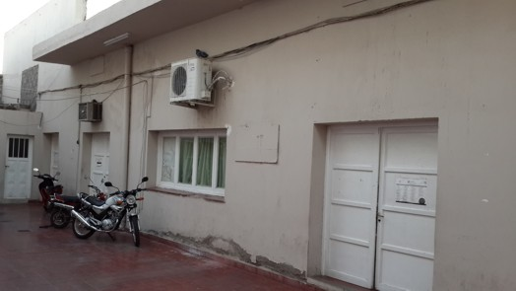

El Ministerio de Educación comenzó sus actividades en el año ….., y que a la fecha cuenta con las siguientes autoridades:

- Ministro de Educación Ciencia y Tecnología
Lic. Walter Flores
- Secretaria de Gestión Educativa
Lic. Rita Abdala
- Sub-Secretario de Coordinación Administrativa
Prof. Gustavo Varas
- Sub-Secretario de Ciencia y Tecnología
Ing. Vicente Calbo
- Director General de Planeamiento
Lic. Juan Vega
- Director General de Educación Superior
Lic. Horacio Gallardo
- Director General de Educación Secundaria
Prof. Guillermo Gallardo
- Director General de Educación Primaria
Prof. Pedro Caferino Tapia
- Directora General de Educación Inicial
Prof. Norma Waidatt
- Director de Educación Gestión Privada
Cr. Horacio Durett
- Director de Educación Técnico Profesional
Ing. José Vera Díaz
- Director de Modalidades Especiales
Prof. Carlos M. Lanzillotto
- Director General de Despacho
Dardo Vargas
- Director General de Legal y Técnica
Dr. Francisco Brizuela Montenegro
- Directora General de Administración Financiera
Cra. Mónica Vidal
- Directora General de Relevamiento, Proyecto y Supervisión
Arq. Teresa Arias
- Director General de Mantenimiento y Refacciónes
Ing. José Parco

El mismo cumple con la función de brindar y controlar el normal servicio de Educación pública, como así también controlar a todos los docentes dentro del sistema educativo.-

RELEVAMIENTO DE LA ORGANIZACIÓN
Que comenzando con el relevamiento de la información nos hicimos presentes en el archivo de casa de Gobierno a cargo del Dr. Walter Peralta, para consultar los decretos ……………. que establecen la Estructura Orgánica Funcional del Ministerio de Educación.
Siguiendo con el relevamiento nos presentamos en el área de liquidaciones y personal para realizar el relevamiento pertinente en marco al proyecto de informatización, que mediante la técnica de inspección ocular tomamos conocimiento de la estructura edilicia interna de las áreas.
Realizamos una entrevista a la Coordinadora de Liquidaciones Cra. Alejandra Mantovani y quedo pendiente la entrevista con la Coordinadora de Personal Sra. Clara Romero (quien en la semana se encuentraba con carpeta médica).
Entrevista a la Cra. Alejandra Mantovani
- Nombre y Cargo en el Ministerio de Educación:
Cra. Ajejandra Mantovani
Coordinadora de Liquidaciones
Ministerio de Educación , Ciencia y Tecnología

- ¿Cuáles son sus actividades y responsabilidades en el Ministerio de Educacion?
Mi función es coordinar y controlar toda la liquidación de haberes, como así también tomar y ayudar a la toma de decisiones en cuanto a los reclamos o inconvenientes surgidos en el proceso de carga de novedades.-
Dar respuesta a las inquietudes o problemas de los agentes dependientes de este organismo, como así también a las Autoridades.-
Verificar que la documentación ingresada cuente con todos los requisitos necesarios para su posterior carga.-

- ¿Cuál es el tipo de información maneja el personal a su cargo en relación a la liquidación de sueldo docente?
La información que maneja el personal a mi cargo es relacionada a altas – bajas del personal tanto docente como administrativo y personal de servicios generales.
Documentación relacionada a modificaciones de adicionales como así también documentación relacionada al salario familiar.-
Documentación concerniente a reclamos de haberes en más y en menos.-
Documentación relacionada a oficios judiciales (Litis o embargos)

- ¿Cuántas personas están a su cargo, puestos de trabajo, etc?
A mi cargo se encuentran 35 personas, las cuales se encuentran separadas en 3 grupos de trabajo:
1 Liquidaciones de Nivel Inicial y Primario,
2 Liquidaciones Nivel Medio y Superior
3 La coordinación en si (secretarias, técnicos, informáticos y auxiliares)

- ¿Qué problema se presenta en la actividad diaria en el área a su cargo?
En general los problemas más frecuentes son relacionados a reclamo de haberes no abonados, (ya sea porque la documentación no ha ingresado al área o bien el agente se encuentra en situación irregular), y en menor frecuencias reclamos relacionados con la falta de pago de adicionales como antigüedad, prolongación horaria y bonificación por zona.-

- ¿Existen otras areas que funcionan con la misma información? SI_______NO____X___

- ¿Necesitaría autorización formal y/o informal para dar acceso a la información que manejaría el sistema?
Según el tipo de información requerida, por ejemplo si se solicita el moto que se abona en sueldo o información generalizada no, si se quiere saber lo que se abona a una personal o personal en particular se requiere que dicha información sea solicitada formalmente.-

- ¿Con que recursos tecnológicos cuenta?
Las tres oficinas cuentan con equipos informáticos (para cada uno de los agentes), los cuales se encuentran conectados a un servidor central que proporciona todos los sistemas que se requieren para el desarrollo de las actividades.-

- ¿Con que conocimientos tecnológicos cuentan las personas a su cargo?
En general todos s agentes poseen conocimiento básico en el manejo y uso de la computadora, salvo los agentes que se encargan del mantenimiento y puesta a punto de los equipos.-

- ¿Cree usted que un analista o persona capacitada pueda ayudarlo? SI__X___ NO______

OBJETIVOS:
ALCANCES:
LIMITES:

ORGANIGRAMA:

RECURSO TECNOLOGICO:
  - Cantidad de Maquinas:
  - Características de las maquinas.
  - Servidor – Tipo.
  - Impresoras.
  - Red: LAN Cableada. Dispone de conectividad con Cómputos de casa de Gobierno, como así también una intranet de consulta.-

LAY OUT MINISTERIO DE EDUCACIÓN - LIQUIDACIONES:
Realizamos el Lay Out del Ministerio de Educación en base a la inspección ocular realizada dentro de las instalaciones del mismo, se dividio en planta baja, planta alta y al sector de liquidación en tres áreas: A – Mesa de Entrada de Recursos Humanos, B – Área de Liquidación de Nivel Medio y Superior y C – Área de Liquidación de Nivel Primario, Inicial, Especial y Meduc (Meduc: personal administrativo y de servicios generales pertencientes a casa central).-

PROPUESTA DEL SISTEMA DE INFORMACION
Que tomando conocimiento sobre la necesidad de automatizar las consultas y movimiento de novedades mensuales de todos los docentes, por parte del Area de Liquidaciones perteneciente al Ministerio de Educación de la Provincia, es que se propone la implementación del Sistema de Consulta y Novedades EduLiq.-
Que dicho sistema será utilizado por diferentes usuarios entre los que se pueden describir: LIQUIDADORES, AGENTES DEL ÁREA DE PERSONAL y COORDINADORES DE LIQUIDACIONES. EduLiq se instalara en un servidor exclusivo perteneciente al área de liquidaciones del Ministerio de Educación y se prevee así también que el sistema pueda ponerse on-line para consulta de los propios docentes.-
Que los módulos previstos en una primera instancia son los siguientes:
- CONSULTAS
  - CONSULTA DE SITUACION DE REVISTA DEL DOCENTE
  - CONSULTA HISTORICA DEL DOCENTE
  - LISTADO DE ESCUELAS DE LA PROVINCIA
  - PORCENTAJES DE AUSENTISMO DOCENTE
  - CODIGOS CARGADOS POR LOS LIQUIDADORES
- CARGA DE NOVEDADES
  - CODIGOS DE LIQUIDACION
  - HORAS EXTRAS
  - PRESENTISMOS

